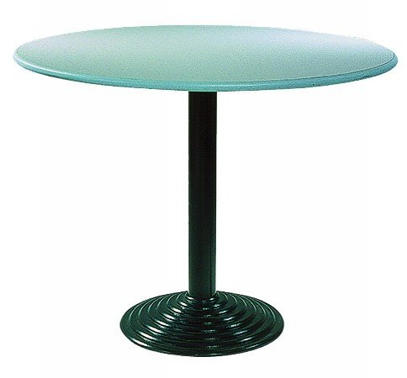
Descrizione:
Tavolo bar, diametro 100 cm, base ad una gamba
centrale in ghisa antigraffio, bordatura in abs
stondato, da 22 mm. Disponibile in vari colori.
Codice: TO01002
Categoria: Tavoli speciali

